# Схема границ

Рыбоводного участка

**озеро Вонварсор**

**Сургутский район**

Площадь – 65,5 га

|  |  |  |  |  |  |  |
| --- | --- | --- | --- | --- | --- | --- |
|  | Географические координаты точек | | | | | |
| С.Ш. | | | В.Д. | | |
| град. | мин. | сек. | град. | мин. | сек. |
| 1 | 61 | 01 | 13 | 73 | 55 | 36 |
| 2 | 61 | 01 | 28 | 73 | 56 | 44 |
| 3 | 61 | 01 | 16 | 73 | 56 | 34 |
| 4 | 61 | 01 | 16 | 73 | 57 | 22 |
| 5 | 61 | 00 | 59 | 73 | 57 | 13 |
| 6 | 61 | 01 | 04 | 73 | 56 | 46 |

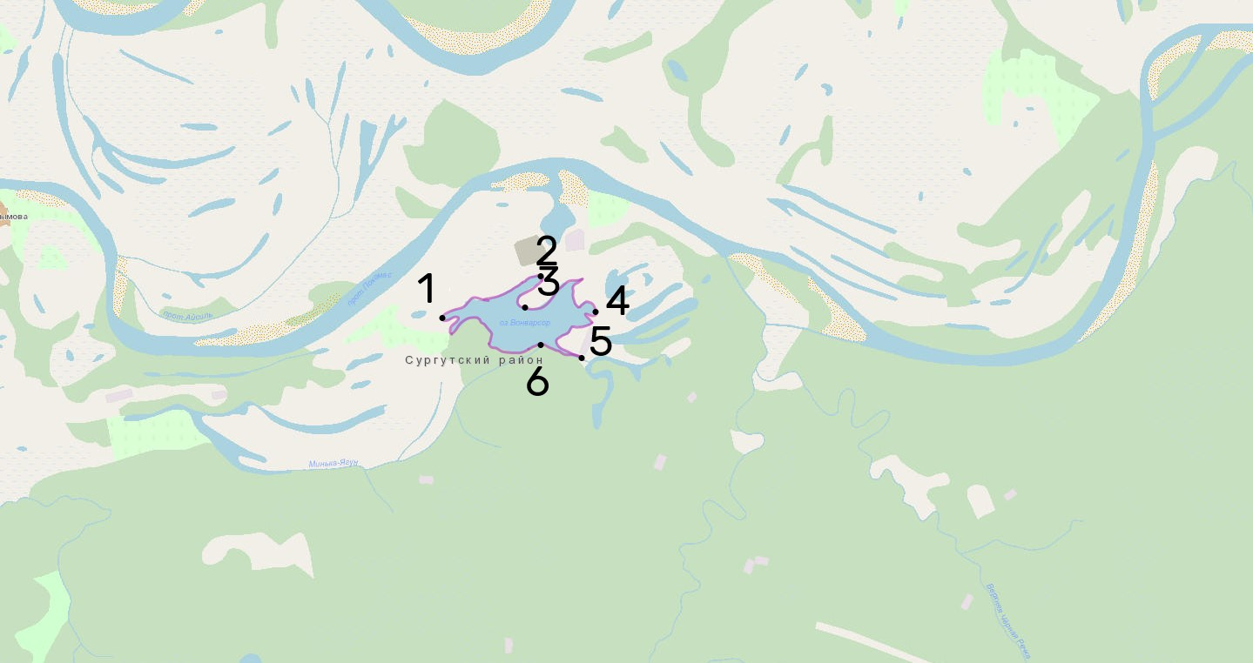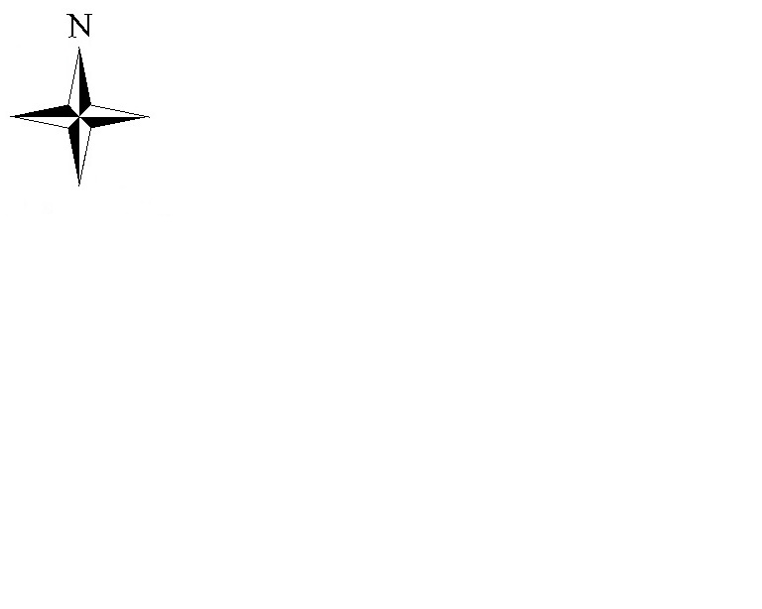

**Условные обозначения:**

Граница рыбоводного участка

|  |
| --- |
| **Текстовое описание:** |
| Границы рыбоводного участка включают в себя всю акваторию озераВонварсор |
|  |